
幸 福 日 记
时 间：2018.11.8 地 点:柠檬树班 记 录:海睿
一、晨间活动：
冬天快到了，天气也渐渐地变冷了，希望柠檬宝宝多添点衣服，注意保暖。聪明又可爱的的柠檬宝宝们在家人的陪伴下来到幼儿园，参加我们的晨读《笠翁对韵》，表扬杨树、吴优、雷默又几位宝贝早早来到班里参与晨读，表扬一直坚持跟着柠檬妈妈一起晨读的陈启涵、丁文成、吴优、李柏泉宝贝们，希望明天会有更多的宝贝们参加我们有趣的晨间活动！
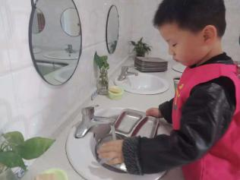
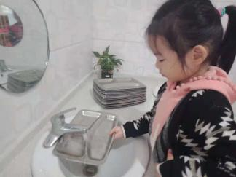
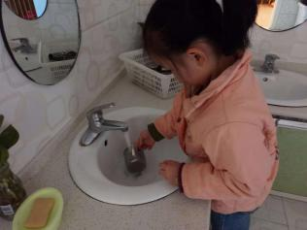
- 生活礼仪：

三、自主探索：
在今天的幸福体验过程中，靓靓妈妈带领宝贝们一起练习弾奏《划船歌》，表扬陈启涵、毛辰羽、时雪琪三位小朋友有所进步，真的很棒呦！果果、牛牛、思棋需要多加练习哟！
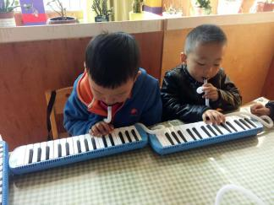
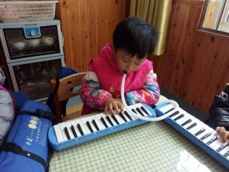
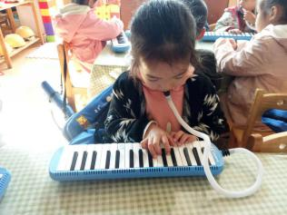

四、风采展示：
“暖暖的阳光下我们神采飞扬，雨露的滋润下我们快乐成长……”在小主持人杨树宝贝洪亮的声音中开始了今天的才艺展示，第一位小明星曹锦韫剪裁的是一个漂亮的蝴蝶结，能沿着线条剪下。第二位马琪翔和第三位杨树剪裁的是两个爱心，能沿着线条剪下基本吻合。第四位杨子铉和第五位杨子钥剪裁的是一棵大树和一颗糖果，宝贝们很棒哟，能够沿着线条剪基本吻合。第六位小明星高震宇没有提前准备好，宝贝在柠檬妈妈准备的彩纸上画了自己的手掌，然后剪下自己的小手掌，但是旁边还是有好多空白处，希望宝贝多加练习哟！第七位小明星雷默又带自己画的一只大龙虾，然后能沿着线条剪下基本吻合。下面让我们一起欣赏宝贝们的精彩瞬间吧！
五、健康检查：
因为宝贝们需要体检，所以今天就没有进行体能训练。下面让我们一起来看一看宝贝们的表现吧！
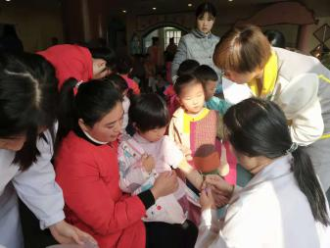

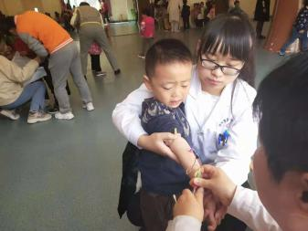
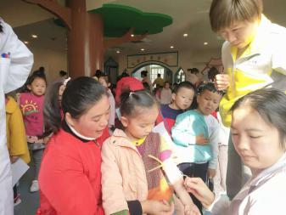


六、家园共育：
非常感谢您对我们工作的支持与配合！
1、本周才艺展示的主题是《绕口令》，明天才艺展示的小明星有：梁诗雨、张兴达、柴钰欣、李柏泉、潘文奇、杜思娴，请大家提前做好准备。
2、明天是周五，下午4:00放学，校车发车时间3:40，请家长朋友们记好接宝贝的时间，谢谢大家的配合！

